Администрация города Перми
Планово-экономический департамент

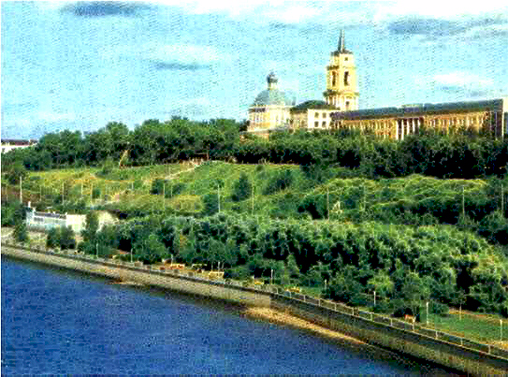

КРАТКИЕ ИТОГИ

СОЦИАЛЬНО-ЭКОНОМИЧЕСКОГО
РАЗВИТИЯ города ПЕРМИ

ЯНВАРЬ
2011 года

Пермь - 2010
.

Основные итоги социально-экономического развития города Перми
за январь 2011 года

Наименование показателя | Январь 2011 г. | в % к январю 2010 г.
Численность постоянного населения на 01.01.2010, чел. | 986 510,0 | 100,1 | 
Оборот крупных и средних организаций, млн. руб. | 60 362,7 | 126,2 | 
Объем отгруженной продукции собственного производства, выполненных работ и услуг, млн. руб. | 42 455,4 | 131,4 | 
Ввод в действие общей площади жилых домов, кв. м | 961,0 | 33,4 | 
Грузооборот, млн. т-км | 19,3 | 167,8 | 
Оборот розничной торговли, млн. руб. | 18 832,8 | 102,4* | 
Индекс потребительских цен на все товары и платные услуги, январь к декабрю предыдущего года | 102,0 | -
Численность работающих на крупных и средних предприятиях, чел. | 314 062,0 | 98,2 | 
Численность зарегистрированных безработных на конец отчетного периода, чел. | 6 611,0 | 98,3** | 
Среднемесячная заработная плата работников крупных и средних предприятий города, руб. | 22 234,8 | 111,2 | 
Уровень зарегистрированных преступлений на 10 тыс. населения, единиц | 18,8 | 73,7 | 
* в сопоставимых ценах
** в % к декабрю 2009 г.
ЭКОНОМИЧЕСКАЯ АКТИВНОСТЬ

Основные показатели | Оборот крупных и средних организаций (по ОКВЭД), млн. руб. |  |  | Объем отгруженной продукции собственного производства, выполненных работ и услуг, млн. руб.
Основные показатели | Январь 2011 г. | в % к январю 2010 г. |  | Январь 2011 г. | в % к январю 2010 г.
Всего | 60 362,7 | 126,2 |  | 42 455,4 | 131,4 | 
в том числе:
Добыча полезных ископаемых | 683,7 | 187,2 |  | 637,5 | 195,9 | 
Обрабатывающие производства | 29 207,3 | 141,3 |  | 28 160,1 | 143,6 | 
из них:
производство пищевых продуктов | 1 292,5 | 128,6 |  | 1 238,6 | 129,9 | 
обработка древесины | 64,3 | 125,9 |  | 60,5 | 138,1 | 
целлюлозно-бумажное производство, полиграфия | 910,3 | 162,8 |  | 912,3 | 163,1 | 
химическое производство | 4 356,0 | 157,1 |  | 3 788,0 | 181,6 | 
производство резиновых и пластмассовых изделий | 77,5 | 134,1 |  | 81,9 | 127,5 | 
производство неметаллических минеральных продуктов | 127,8 | 75,6 |  | 151,4 | 110,9 | 
металлургическое производство | 538,5 | 170,6 |  | 587,2 | 162,1 | 
производство машин и оборудования | 1 370,8 | 126,3 |  | 1 204,4 | 117,8 | 
производство электрооборудования | 1 195,5 | 130,1 |  | 1 243,0 | 134,2 | 
производство транспортных средств | 1 143,6 | 96,6 |  | 1 181,3 | 114,1 | 
Производство и распределение электроэнергии, газа и воды | 11 193,0 | 114,1 |  | 5 554,2 | 107,6 | 
Строительство | 430,0 | 72,6 |  | 686,0 | 93,0 | 
Оптовая и розничная торговля, ремонт автотранспортных средств | 12 249,2 | 115,1 |  | 228,8 | 69,4 | 
Гостиницы и рестораны | 108,6 | 97,3 |  | 142,3 | 98,9 | 
Транспорт и связь | 4 317,1 | 118,5 |  | 4 512,1 | 119,9 | 
Операции с недвижимым имуществом | 1 586,6 | 107,1 |  | 1 837,9 | 110,1 | 
Госуправление, военная безопасность, социальное обеспечение | 33,4 | 131,6 |  | 34,4 | 132,4 | 
Образование | 370,3 | 120,6 |  | 282,3 | 106,4 | 
Здравоохранение и социальные услуги | 74,5 | 103,0 |  | 139,3 | 103,8 | 
Прочие коммунальные, социальные и персональные услуги | 107,6 | 98,1 |  | 238,7 | 180,8 | 

Динамика оборота крупных и средних организаций

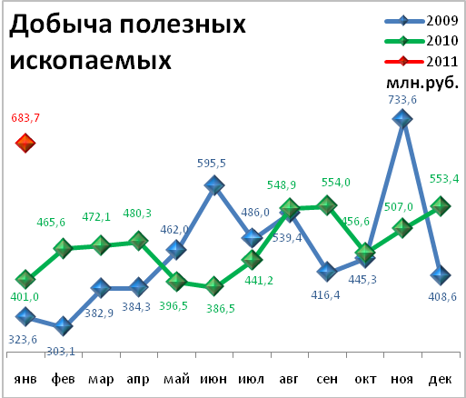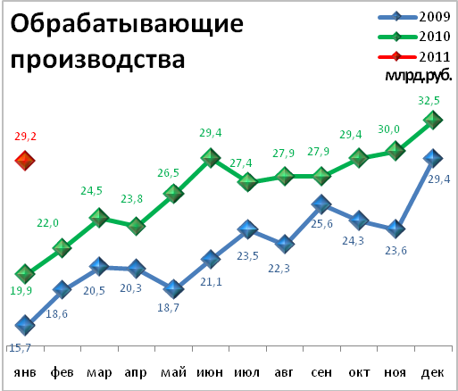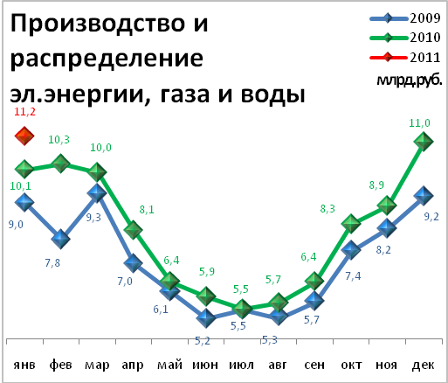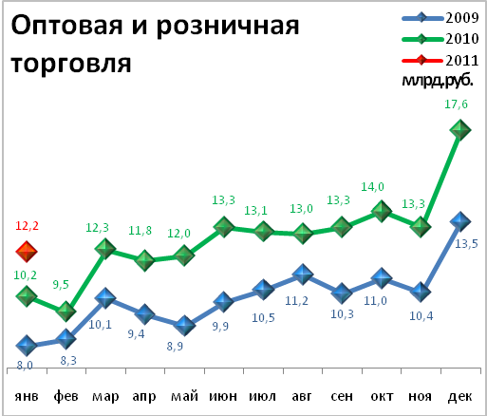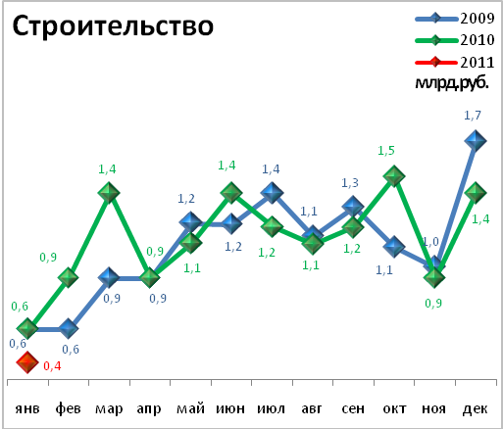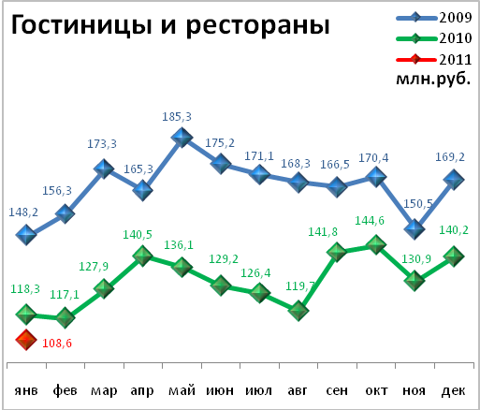

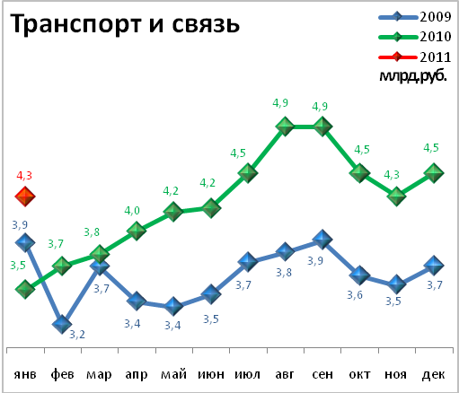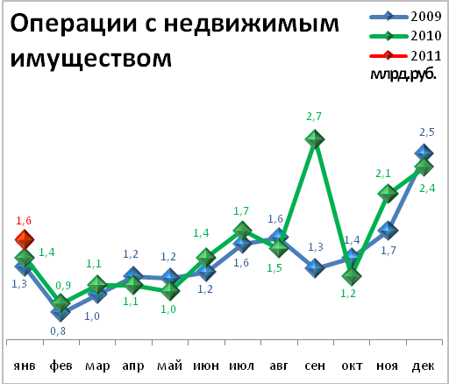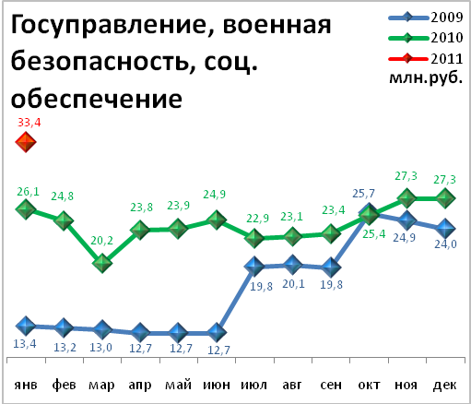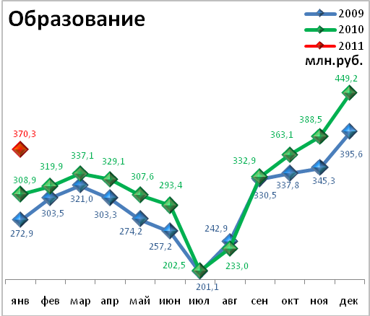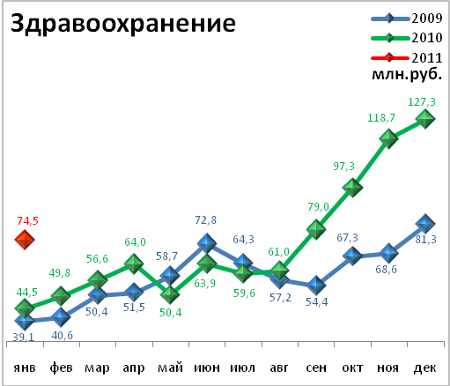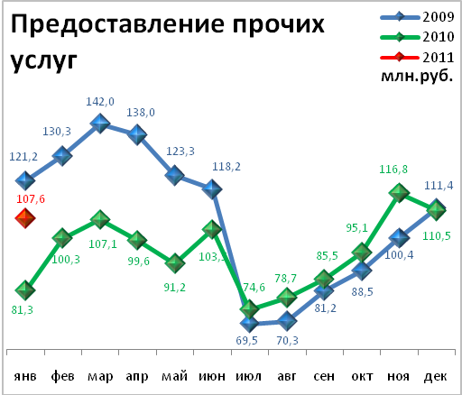

Динамика объема отгруженной продукции собственного производства, выполненных работ и услуг

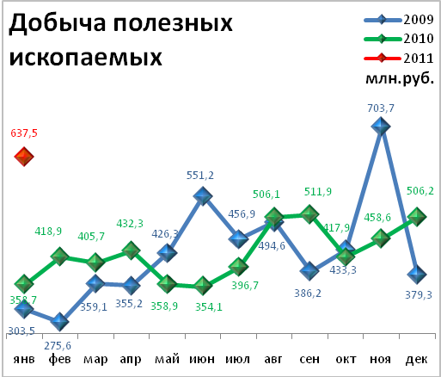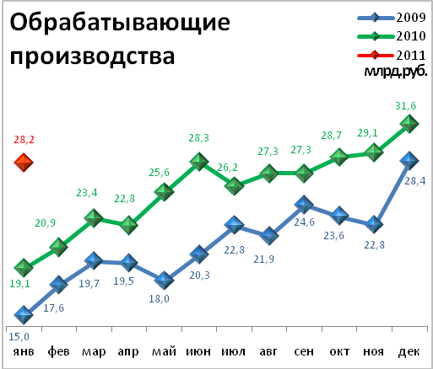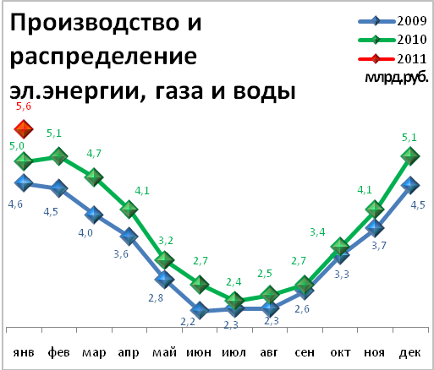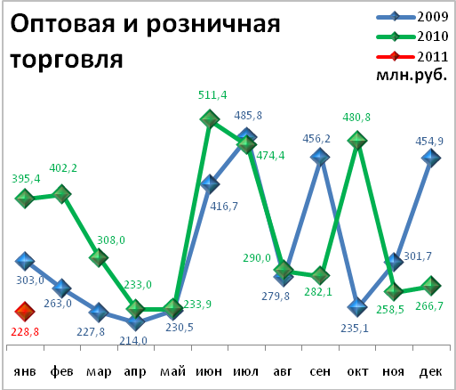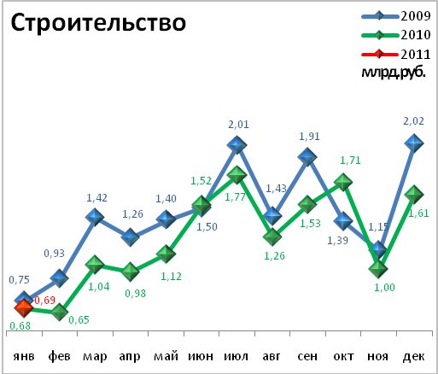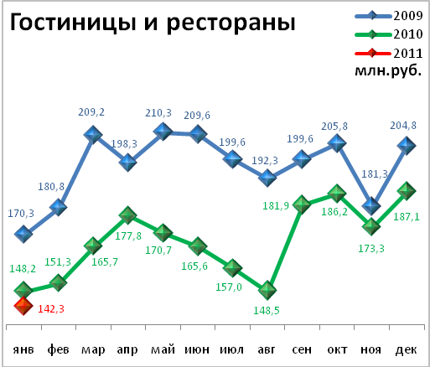

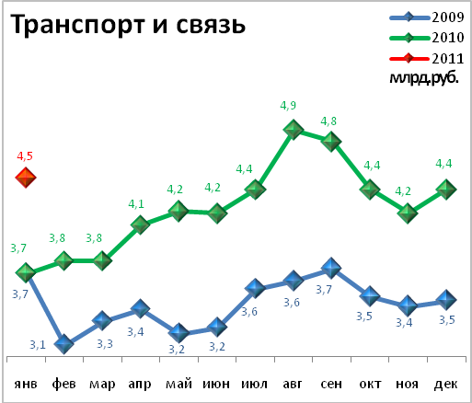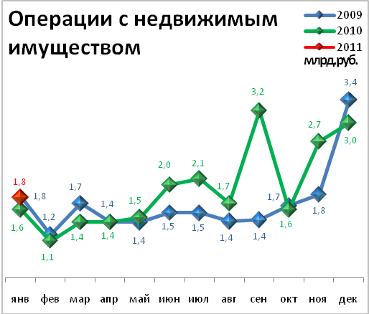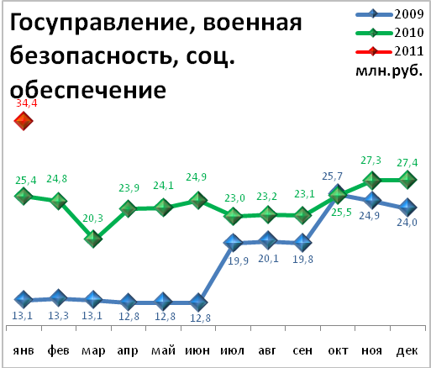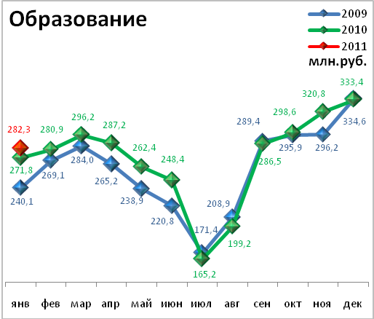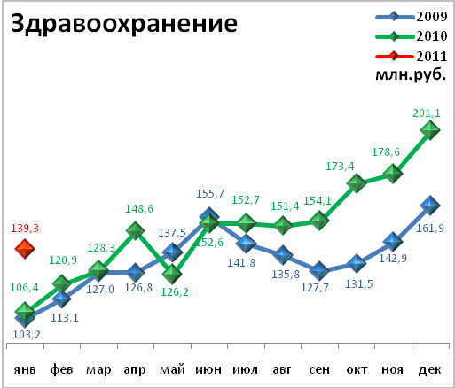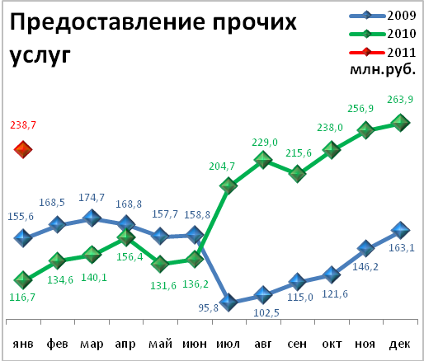

СТРОИТЕЛЬСТВО

Произведено работ по договорам строительного подряда силами

организаций всех форм собственности

Наименование показателя | Январь 2011 г. | в % к январю 2010 г.
Наименование показателя | млн. руб.
Всего по городу Перми | 686 | 84,2 | 
в том числе по районам:
Дзержинский | 58,8 | 51,7 | 
Индустриальный | 112,7 | 91,9 | 
Кировский | 5 | 14,9 | 
Ленинский | 62,5 | 26,8 | 
Мотовилихинский | 47,1 | 41 | 
Орджоникидзевский | 5 | 62,5 | 
Свердловский | 394,9 | в 2,1р. | 

Ввод в действие общей площади жилых домов

Наименование показателя | Январь 2011 г. | в % к январю 2010 г.
Наименование показателя | кв.м
Всего по городу Перми | 961 | 33,4 | 

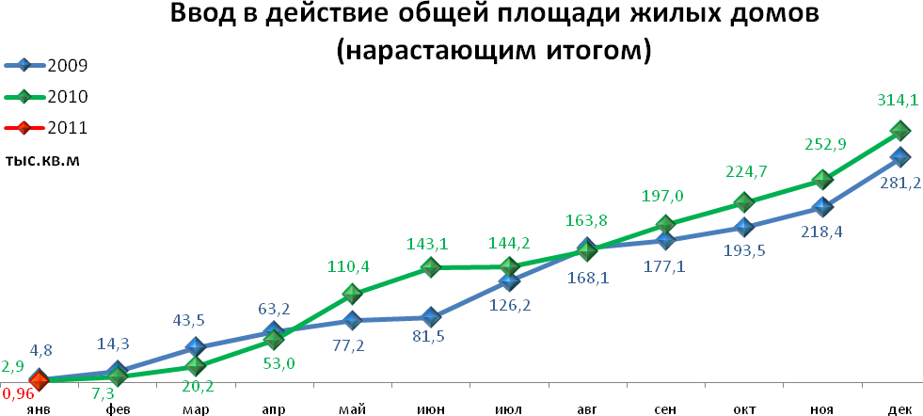

ТРАНСПОРТ

Основные показатели работы автотранспорта

Наименование показателя | Январь 2011 г. | в % к январю 2010 г.
Перевезено грузов, тыс. т | 69,00 | 105,3 | 
Грузооборот, тыс. т-км | 19 262,00 | 167,8 | 
Перевезено пассажиров, млн. чел. | 25,50 | 119,1 | 
Пассажирооборот, млн. пасс-км | 254,20 | 124,7 | 

ПОТРЕБИТЕЛЬСКИЙ РЫНОК ТОВАРОВ И УСЛУГ

Основные показатели | Январь 2011 г. | в % к январю 2010 г.
Основные показатели | Январь 2011 г. | (в сопоставимых ценах)
Оборот розничной торговли в действующих ценах, всего, млн. руб. | 18832,8 | 102,4 | 
в том числе:
оборот торгующих организаций | 17162,1 | 102,2 | 
оборот вещевых, смешанных и продовольственных рынков | 1670,7 | 104,5 | 
Из общего оборота розничной торговли:
оборот продовольственных товаров | 8860,2 | 99,5 | 
оборот непродовольственных товаров | 9972,6 | 105,3 | 
Индекс потребительских цен, январь к декабрю предыдущего года, % | 102 | -

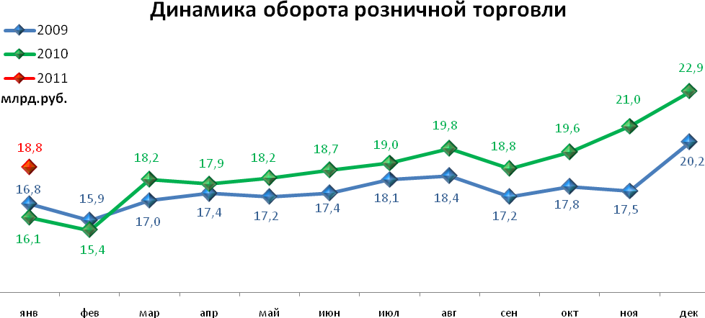

ФИНАНСЫ

Финансовые результаты деятельности организаций г. Перми

за январь-декабрь 2010 года

Основные показатели | Январь-декабрь 2010 г. | в % к январю-декабрю 2009 г.
Основные показатели | тыс.руб.
Всего | 82 078 148 | 115,3 | 
из них:
Добыча полезных ископаемых | 31 534 833 | 96,9 | 
Обрабатывающие производства | 40 658 643 | 165,5 | 
из них:
производство пищевых продуктов | 907 622 | 148 | 
обработка древесины | -134 007 | -
целлюлозно-бумажное производство, полиграфия | -13 761 | -
химическое производство | 4 935 570 | 188 | 
производство резиновых и пластмассовых изделий | 52 474 | -
производство неметаллических минеральных продуктов | -62 524 | -
металлургическое производство | -88 747 | -
производство машин и оборудования (без производства оружия и боеприпасов) | 2 885 537 | 144 | 
производство электрооборудования | 1 126 805 | в 3,2р. | 
производство транспортных средств | 401 031 | -
Производство и распределение электроэнергии, газа и воды | 957 068 | 14 | 
Строительство | 1 171 862 | 109 | 
Оптовая и розничная торговля | 4 400 781 | 110 | 
Гостиницы и рестораны | 2 018 | -
Транспорт и связь | 553 024 | 177 | 
Финансовая деятельность | 411 945 | 72 | 
Операции с недвижимым имуществом | 2 332 403 | 152 | 
Госуправление, военная безопасность, социальное обеспечение | 16 683 | -
Образование | 8 662 | 38 | 
Здравоохранение и социальные услуги | 69 389 | в 2,1р. | 
Предоставление прочих услуг | 15 837 | -

РЫНОК ТРУДА и БЕЗРАБОТИЦА

Основные показатели | Январь 2011г. | в % к январю 2010г.
Численность работающих на крупных и средних предприятиях – всего, чел. | 314 062 | 98,2 | 
в том числе по отраслям:
Добыча полезных ископаемых | 1 811 | 87,3 | 
Обрабатывающие производства | 90 068 | 102,6 | 
Производство и распределение электроэнергии, газа и воды | 11 724 | 99,4 | 
Строительство | 12 406 | 98,8 | 
Оптовая и розничная торговля | 16 283 | 93,9 | 
Гостиницы и рестораны | 2 748 | 112,6 | 
Транспорт и связь | 27 655 | 93,2 | 
Финансовая деятельность | 12 955 | 102,1 | 
Операции с недвижимым имуществом | 24 509 | 98,6 | 
Госуправление, военная безопасность, социальное обеспечение | 32 917 | 98,1 | 
Образование | 39 861 | 94,2 | 
Здравоохранение и социальные услуги | 32 595 | 97,4 | 
Предоставление прочих услуг | 8 118 | 96,3 | 

 | Декабрь 2010г. | Январь 2011 г. | Январь 2011 г.
 | Декабрь 2010г. | Январь 2011 г. | в % к декабрю 2010г.
Численность граждан, обратившихся за содействием в поиске подходящей работы, на конец отчетного периода | 7 017 | 7 482 | 106,6 | 
из них:
незанятые граждане | 7 005 | 7 471 | 106,7 | 
Численность безработных граждан, на конец отчетного периода | 6 725 | 6 611 | 98,3 | 
в том числе получают пособие по безработице | 6 595 | 6 445 | 97,7 | 
Численность граждан, принимавших участие в оплачиваемых общественных работах | 510 | 22 | 4,3 | 
из них безработные граждане | 94 | 22 | 23,4 | 
Заявленная работодателями потребность в работниках на конец отчетного периода | 9 111 | 11236 | 123,3 | 
из них: |  |  |  | ▪
по рабочим профессиям | 7 222 | 9138 | 126,5 | 
с оплатой труда выше прожиточного минимума | 5 220 | 6522 | 124,9 | 
Число граждан, нашедших работу (доходное занятие) | 762 | 375 | 49,2 | 
из них безработные граждане | 464 | 353 | 76,1 | 

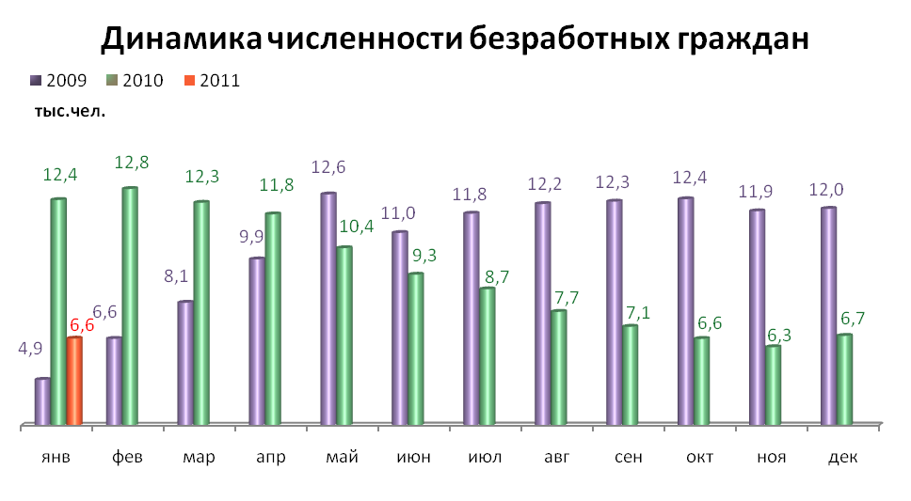

МАТЕРИАЛЬНОЕ ПОЛОЖЕНИЕ НАСЕЛЕНИЯ

Основные показатели | Январь 2011г. | в % к январю 2010г.
Среднемесячная заработная плата работников крупных и средних предприятий города - всего, руб.: | 22234,8 | 111,2 | 
в т.ч. по отраслям:
Добыча полезных ископаемых | 39510,8 | 111,6 | 
Обрабатывающие производства | 24653,7 | 117,6 | 
Производство и распределение электроэнергии, газа и воды | 24641,5 | 118,1 | 
Строительство | 18331,3 | 96 | 
Оптовая и розничная торговля, ремонт автотранспортных средств | 22043,9 | 121,9 | 
Гостиницы и рестораны | 13490,9 | 107,3 | 
Транспорт и связь | 24072 | 115,4 | 
Финансовая деятельность | 27744,2 | 69,4 | 
Операции с недвижимым имуществом | 26713,8 | 117 | 
Госуправление, военная безопасность, социальное обеспечение | 23816,9 | 105,6 | 
Образование | 14024,6 | 111,9 | 
Здравоохранение и социальные услуги | 15041,9 | 108,5 | 
Предоставление прочих услуг | 17484,2 | 114,7 | 

ПРЕСТУПНОСТЬ

Основные показатели | Январь 2011 г. | в % к январю 2010 г.
Зарегистрировано преступлений, всего случаев | 1 856 | 73,8 | 
из них:
умышленные убийства | 7 | 116,7 | 
изнасилования | 1 | 33,3 | 
кражи | 929 | 69,4 | 
в т.ч. транспортных средств | 8 | 57,1 | 
грабежи | 181 | 66,3 | 
разбои | 19 | 65,5 | 
мошенничество | 133 | 55,9 | 
хулиганство | 9 | 180 | 
наркобизнес | 77 | 145,3 | 
Уровень преступности на 10 тыс. жителей | 18,8 | 73,7 | 
Раскрываемость преступлений, % | 44,7 | 124,2 | 

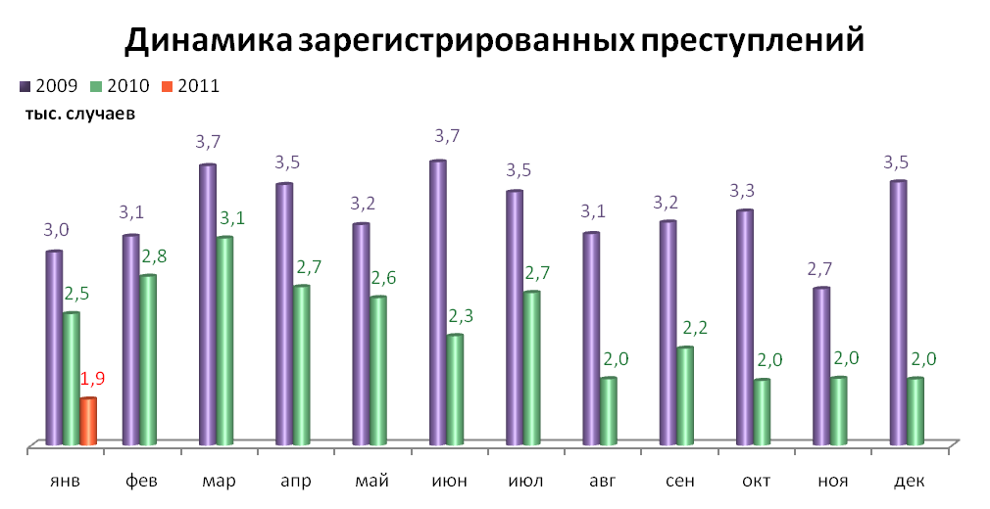

СРАВНИТЕЛЬНЫЙ АНАЛИЗ
СОЦИАЛЬНО-ЭКОНОМИЧЕСКОГО РАЗВИТИЯ
РОССИЙСКОЙ ФЕДЕРАЦИИ, ПЕРМСКОГО КРАЯ И ГОРОДА ПЕРМИ

Динамика объема работ, выполненных по виду деятельности «Строительство»

 | Российская Федерация |  | Пермский край |  | Пермь
 | Млрд. рублей | в % к соответствующему периоду предыдущего года | Млн. руб. | в % к соответствующему периоду предыдущего года | Млн. руб. | в % к соответствующему периоду предыдущего года
Январь | 184,4 | 98,9 | 2 291,7 | 76,4 | 686,0 | 93,0

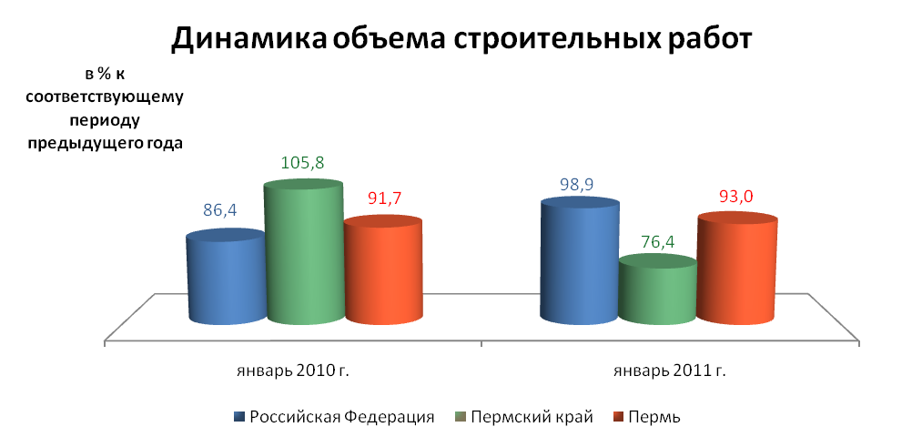

Динамика ввода в действие жилых домов

 | Российская Федерация |  | Пермский край |  | Пермь
 | Млн. кв. м общей площади | в % к соответствующему периоду предыдущего года | Тыс. кв. м общей площади | в % к соответствующему периоду предыдущего года | Тыс. кв. м общей площади | в % к соответствующему периоду предыдущего года
Январь | 2,6 | 83,7 | 22,2 | 113,5 | 0,96 | 33,4

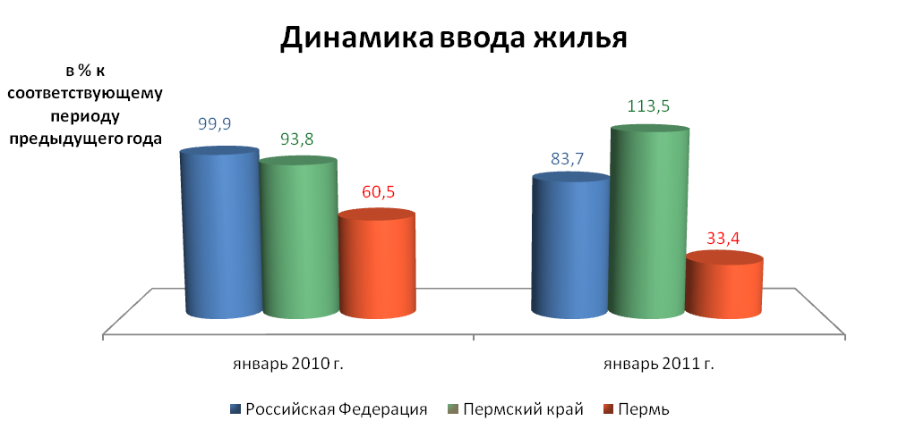

Динамика оборота розничной торговли

 | Российская Федерация |  | Пермский край |  | Пермь
 | Млрд. рублей | в % к соответствующему периоду предыдущего года | Млн. рублей | в % к соответствующему периоду предыдущего года | Млн. рублей | в % к соответствующему периоду предыдущего года
Январь | 1 346,1 | 100,5 | 25 457,9 | 102,8 | 18 832,8 | 117,1

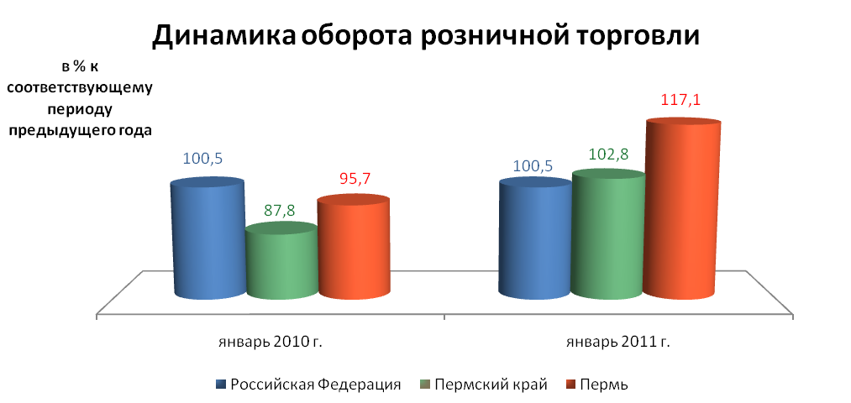

Индексы потребительских цен и тарифов на товары и услуги

 | Российская Федерация |  | Пермский край
 | к предыдущему периоду | к декабрю предыдущего года | к предыдущему периоду | к декабрю предыдущего года
Январь | 102,4 | 102,4 | 101,7 | 102,0

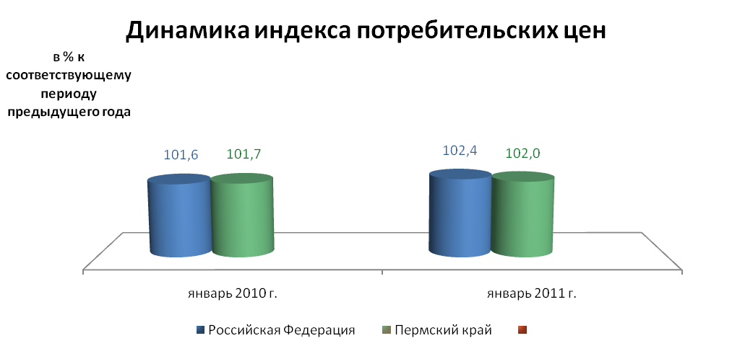

Среднемесячная номинальная начисленная заработная плата

 | Российская Федерация |  | Пермский край |  | Пермь
 | руб. | в % к соответствующему периоду предыдущего года | руб. | в % к соответствующему периоду предыдущего года | руб. | в % к соответствующему периоду предыдущего года
Январь | 20 782,0 | 110,2 | 17 258,7 | 112,0 | 22 234,8 | 111,2

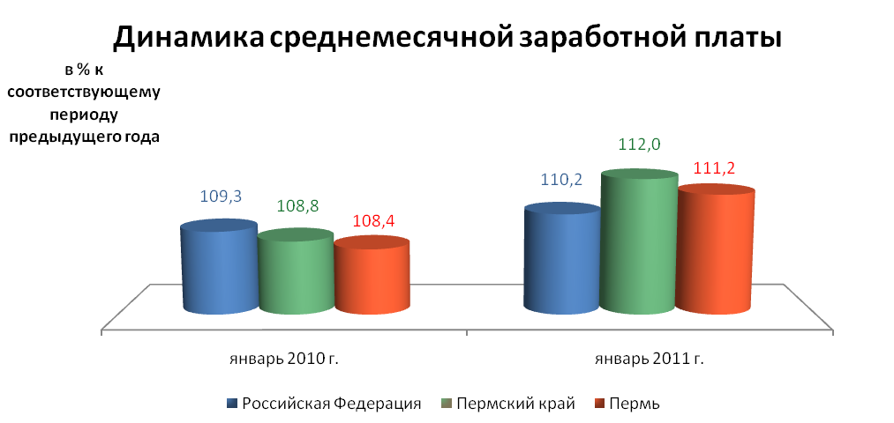

Динамика численности безработных

 | Российская Федерация |  | Пермский край |  | Пермь
 | тыс. человек | в % к предыдущему месяцу | человек | в % к предыдущему месяцу | человек | в % к предыдущему месяцу
Январь | 1 609,0 | 101,2 | 35 638,0 | 104,4 | 6 611,0 | 98,3

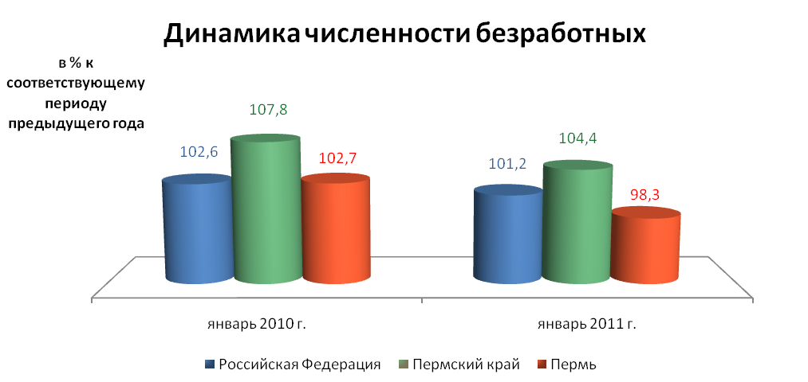

При подготовке Кратких итогов социально-экономического развития города Перми за январь 2011 года использовались данные Территориального органа Федеральной службы государственной статистики по Пермскому краю, ГУ Центр занятости населения города Перми Пермского края и информация, представленная функциональными органами администрации города Перми.

Ответственный исполнитель:
отдел анализа и прогнозирования
Планово-экономического департамента администрации города Перми
Аксенова Татьяна Леонидовна
212 19 97

